**Виховна година**

**до Дня героїв Небесної Сотні**

***«Вони помирали, щоб жила Україна»***

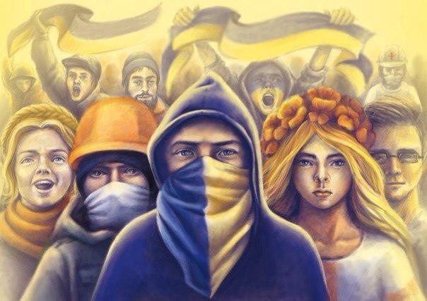

**Мета:** ознайомити школярів із історичним та суспільним значенням Революції гідності, короткими життєписами деяких героїв Небесної Сотні, розкрити суть подвигу Небесної Сотні, вшанувати героїзм українських захисників і тих, які полягли, і тих, які сьогодні зі зброєю в руках захищають суверенітет України,прищеплювати любов до Батьківщини, виховати патріотичну свідомість, розвивати бажання стати гідними громадянами України.

**Оформлення:** Стіна пам’яті Небесної сотні (Прапор України, надписи «Герої не вмирають», список прізвищ героїв з фото), відеоролики: «Небесну Сотню, Господи, прийми», «Воїни Світу».

**Хід заходу**

**Напис на дошці.**

А сотню вже зустріли небеса..  
Летіли легко, хоч Майдан ридав.. ​  
І з кров”ю перемішана сльоза…  
А батько сина ще не відпускав.

Небесна Сотня- герої незборені,  
Найкращі , найвідважніші  сини,  
Яскравим сяйвом в небі засвітились,  
Щоб інші  мріяли, любили і жили…

**Вступне слово вчителя.**

Їх назвали Небесною сотнею – українців які загинули у Києві на Майдані, вулицях Грушевського та Інститутській. Гинули за честь, за волю, за право бути народом – джерелом і мірилом влади у власній державі, за країну, в якій не страшно жити і народжувати дітей. За цю самопожертву українці їх канонізували – за велінням серця долучили до сонму Небесного воїнства на чолі з архистратигом Михаїлом, аби захищали країну від лиха, пильнували й оберігали її з небес… .

**Перегляд відео** *«Небесну Сотню, Господи, прийми»*

**Вчитель.**

Шановні учні! Сьогодні ми зібралися тут, щоб в скорботі схилити низько голови перед пам’яттю людей різного віку, яких було вбито у мирний, цивілізований час ХХІ століття.

Ми з вами вшановуємо пам'ять героїв різних історичних подій: Битви під Крутами, Голодомору 1932-33рр, Бабиного Яру. Тепер ми стали сучасниками ще однієї масової трагедії нашої країни.

11-го лютого 2015-го року, Указом Президента України № 69/2015 «Про вшанування подвигу учасників Революції гідності та увічнення пам’яті Героїв Небесної Сотні» в країні встановлено особливий пам’ятний день - «День Героїв Небесної Сотні», який відзначається тепер щорічно 20-го лютого.

У цьому документі сказано: «На підтримку ініціатив громадськості та з метою увічнення великої людської, громадянської і національної відваги та самовідданості, сили духу і стійкості громадян, завдяки яким змінено хід історії нашої держави, гідного вшанування подвигу Героїв Небесної Сотні, які віддали своє життя під час Революції гідності (листопад 2013 року - лютий 2014 року), захищаючи ідеали демократії, відстоюючи права і свободи людини, європейське майбутнє України».

На шляху до незалежності український народ завжди приносив у жертву своїх найкращих синів і дочок. У цьому довгому списку стали і герої Небесної Сотні. Саме вони зуміли рішуче стати до боротьби із злом, заплативши за перемогу надвисоку ціну – власне життя.То чи може бути забутою кров героїв, пролита на вулицях Києва? Чи можемо ми, живі, забути невинно убієнних? Можлива лише одна відповідь – Ні!

**Перегляд відео** *«Воїни Світу»*

**Вчитель.**

Революція гідності або ж Єврореволюція, Євромайдан проходила с листопада 2013 по лютий 2014. Чому ж днем пам’яті героїв Небесної Сотні стало 20 лютого? Бо саме у цей день силові структури вперше відкрито стали застосовувати справжню зброю проти учасників революції. Рівно рік назад у Києві загинуло 67 людей, яких підступно вбивали, не даючи жодного шансу.

Сотня історій, сотня людських життів, сотня нових зірочок на українському небосхилі, сотня героїв! Сьогодні ми поговоримо про декого з них, але згадаємо всіх, бо не маємо права забувати! Ще не скоро висохнуть сльози матерів , які  втратили своїх Героїв. Оплакує Героїв Небесної сотні  вся українська спільнота… Ми повинні завжди пам’ятати про цих мужніх людей, які не боялись померти за Україну…Пам’ятати і розповідати  про них.  На прикладі Героїв Небесної Сотні маємо виховувати наступні покоління.

**Зачитування віршів учнями.**

«**Майдан»**

У центрі великого міста,

Яке названо Київ,

На головній вулиці велично,

За Європу став Майдан надії.

І ніхто не купив людей,

Щоб вони там стояли.

Ні на хвилину, годину чи день —

До кінця усі страждали.

Вони прийшли не воювати,

Вони хотіли поєднати

ЄС і Україну,

Яка перетворилась у руїну.

**Вчитель.**

Усі герої Небесної сотні були простими людьми – не депутатами, не політиками, не начальниками. У вирішальний час не змогли байдуже сидіти біля телевізора проста дивитися на те, що коїться на вулицях столиці.

Вони не думали проте, що можуть загинути. Вони лише знали, що так як є так далі бути в Україні не може.

Та влада так не вважала,

Вона на них «Беркут» послала.

Боялась народного гніву

І Київ підняла на війну.

Та люди усе проходили

Із гордо піднятою головою,

І гідність свою не загубили,

І сміливо ішли до бою.

Тепер усе скінчилось.

І «Беркут» з Майдану втік,

Та, можливо, усе змінилось,

Схід і Захід разом — навік!

**Зачитування вірша учнем.**

«**Небесна сотня**»

Небесна сотня – то в серцях вогонь

Він гаряче палав за Україну.

Від нині тихим співом заспокой

Ти, земле рідная, свою дитину.

Пташиним співом, шелестом трави

Блакитним небом, золотим колоссям

Останній раз, як мати пригорне

Чоло високе в обранку волосся.

Небесній сотні шана й молитви

За чисті душі, що злетіли в небо.

Їм шлях високий Боже освяти,

І в мирі, Господи,

Прийми до себе.

**Вчитель.**

Ми закликаємо вас сьогодні згадати у ваших молитвах усіх Героїв, які поклали свої голови за наше майбутнє. Хай пам'ять всіх невинно убитих згуртує нас, живих, дасть нам силу та волю, мудрість і наснагу для зміцнення власної держави на власній землі. У жалобі схилимо голови. Вони згасли як зорі.

Нехай кожен з нас торкнеться пам’яттю цього священного вогню-частинки вічного. А світло цієї свічки хай буде даниною тим, хто навічно пішов від нас, хто заради торжества справедливості жертвував собою. Вони повинні жити в нашій пам’яті!

**Вчитель.**

Героям Майдану, впавши мертвими за світле майбутнє України, присвячується хвилина мовчання.

*(Хвилина мовчання)*

Ви - майбутнє України. Тож своїми знаннями, працею, здобутками підносьте її культуру. Будьте гідними своїх предків, любіть рідну землю, бережіть волю і незалежність України, поважайте наш народ і нашу мелодійну мову.

Ми Єдина країна! Незважаючи на усі негаразди, що відбуваються зараз, всі ми прагнемо одного - миру, спокою, міцної та квітучої держави та чистого неба над головою.

Благаю, Господи, поглянь на Україну,

Благослови її на спокій, мир і лад.

І збережи її, квітучу і єдину!

Хай кине зброю і обійме брата брат.

**Слава Україні! Героям слава!**